Исследование возможности возведения строительных объектов на плитных фундаментах мелкого заложения при реконструкции застройки города Ростов-на-Дону

Д.Н. Глек, В.В. Белаш, С.Г. Шеина
Донской Государственный Технический Университет
Аннотация: В данной статье рассмотрена территория города Ростов-на-Дону и проанализированы инженерно-геологические условия с целью строительства зданий и сооружений на монолитной фундаментной плите мелкого заложения. Построен график зависимости предельного модуля деформации от давления под подошвой фундамента. Выполнен анализ инженерно-геологических условий в городе Ростов-на-Дону, а также составлены карта и диаграмма распределения средневзвешенного модуля деформации на его территории.
Ключевые слова: Средневзвешенный модуль деформации, предельная осадка основания фундамента, давление под подошвой фундамента, монолитная фундаментная плита.
В настоящей время в Ростове-на-дону существует тенденция уплотнения застройки старой части города. При этом подавляющее большинство вновь возводимых зданий — многоэтажные и повышенной этажности. Поэтому на стадии инвестиционного проекта застройщику крайне важно знать допустима ли проектируемая высота будущей застройки на данном участке, с точки зрения геологического риска.
Из исследования высотной застройки за 2010-2015гг, в ходе которого была создана база данных 250 зданий, сделан вывод, что преобладающее большинство зданий имеет каркасно-монолитную конструктивную схему на плитном фундаменте или свайным фундаментом с плитным ростверком. Это обусловлено наилучшей работой таких фундаментов в сложных инженерно-геологических условиях.
Задачей данного исследования является анализ инженерно-геологических условий города Ростов-на-Дону на возможность строительства каркасно-монолитных зданий на плитном фундаменте мелкого заложения этажностью от 10 до 20.
За критерий возможности строительства такого здания принято следующее условие: осадка фундаментов не должна превышать предельно допустимых значений для данного типа зданий (СП 22.13330.2011)
Для упрощения решения поставленной задачи были приняты следующие исходные данные:
- однородное основание в пределах всей сжимаемой толщи;
- уровень подземных вод – глубже активной зоны основания фундаментов;
- плотность грунта – 18 кН/м³;
- геометрические характеристики фундаментной плиты были определены на основе анализа наиболее распространенных сочетаний – ширина b – 15 и 20 метров, при соотношении сторон l/b – 1 и 2;
- давление под подошвой фундаментной плиты варьировали от 200 до 400 кПа.
Расчетная схема основания принята в виде линейно-деформированного полупространства. При этом предполагалось, что среднее давление под подошвой фундамента не превышает расчетное сопротивление грунта.
В ходе решения задачи подбирались такие значения модуля деформации грунтов основания, при которых осадка фундаментов не превышает допустимых значений для данного типа здания. Согласно СП, предельно допустимое значение осадки основания фундаментов принято 15 см [1].
Расчеты выполнялись в соответствии с рекомендациями СП методом послойного суммирования (СП 22.13330.2011). Результаты расчетов приведены на рисунке 1.
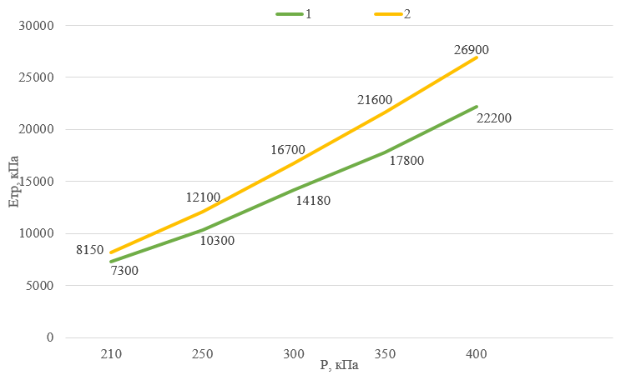
Рис.1. График зависимости предельных значений модуля деформации от давления
Если принять, что каждый этаж добавляет 20 кПа к среднему давлению под подошвой фундамента, то можно получить зависимость требуемого средневзвешенного модуля деформации от этажности здания, которая приведена в таблице 1.
Таблица № 1.
Зависимость требуемого средневзвешенного модуля деформации от этажности здания
Этажность здания | Средневзвешенный модуль деформации, МПа
Этажность здания | от | до
10 | 7,3 | 8,15
12 | 10,3 | 12,1
16 | 14,18 | 16,7
18 | 17,8 | 21,6
20 | 22,2 | 26,9
Далее анализировались инженерно-геологические условия города Ростов-на-Дону по деформативности грунтов до глубины 15 метров. Для этого использовалась, созданная учеными Ростовского Государственного Строительного Университета (РГСУ), база данных инженерно-геологических условий, изученных на территории города за последние 40 лет (с 1975 по 2015гг). В результате обработки данных был выполнен пространственный анализ территории города Ростов-на-дону и построена электронная карта распределения средневзвешенного модуля деформации (рис. 2). Данная карта была построена в среде ArcGIS 10.1 [6].
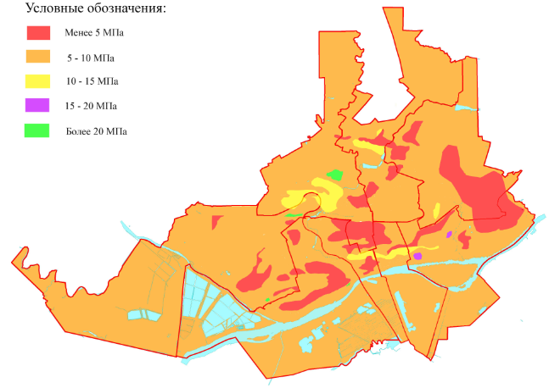
Рис. 2. Карта распределения средневзвешенного модуля деформации в городе Ростов-на-Дону до глубины 15 метров.
Анализируя построенную карту была получена диаграмма распределения территории города Ростова-на-Дону по значениям средневзвешенных модулей деформации (рис.3).
Подводя итоги проделанной работы, можно сделать вывод, что на 15% территории города многоэтажная застройка на фундаментной плите мелкого заложения не допустима, на 75% возможна застройка до 10 этажей, на 7% – до 16 этажей, на 1% – до 18 этажей, на 2% – до 20 этажей.
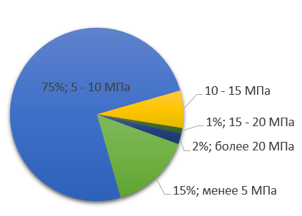
Рис. 3. Диаграмма распределения средневзвешенного модуля деформации на территории города Ростов-на-Дону.
С помощью полученной зависимости застройщик на стадии инвестиционного проекта может принять достаточно обоснованное решение, с точки зрения геологического риска, о этажности будущей застройки или принять решение о необходимости выбора свайного фундамента.
Литература
- Далматов Б. И. Механика грунтов, основания и фундаменты. – 2-е изд. перераб. и доп. – Л.: Стройиздат, Ленингр. отд-ние, 1988г – 415 с.
- Сорочан Е. А., Трофименкова Ю. Г. и др. Справочник проектировщика. Основания, фундаменты и подземные сооружения. М.: Стройиздат, 1985. – 480 с.
- Серогодский В. В. Excel 2013. Пошаговый самоучитель + справочник пользователя. НиТ, 2014. – 400 с.
- Берлинов М. В., Ягупов Б. А. Примеры расчета оснований и фундантов: Учеб. для техникумов. – М.: Стройиздат, 1986. – 173 с.
- Швецов Г. И. Справочник. Основания и фундаменты. Москва «Высшая школа» 1991. – 386 с.
- Pimpler E. Programming ArcGIS 10.1 with Python Cookbook. – Packt Publishing, 2013. – pp.304
- Шеина С.Г., Мартынова Е.В., Голотина К.И. Геоинформационное сопровождение программы по энергосбережению в жилищном фонде муниципального образования на примере г. Ростова-на-Дону // Инженерный вестник Дона, 2013, №2 URL: ivdon.ru/ru/magazine/archive/n2y2013/1690
- Шеина С.Г., Шишкунова Д.В. Разработка рекомендаций по снижению экологической опасности – пространственный анализ территорий после выполнения рекомендаций // Инженерный вестник Дона, 2015, №4 URL: ivdon.ru/ru/magazine/archive/n4y2015/3335
- Theodossopoulos D. Structural Design in Building Conservation. – Routledge; 1 edition, 2012. – 280 p.
- Goel R.K. Underground Infrastructures: Planning, Design, and Construction. – Butterworth-Heinemann; 1 edition, 2012. – 352 p.
References
- Dalmatov B. I. Mekhanika gruntov, osnovaniya i fundamenty. 2-e izd. pererab. i dop [Soil mechanics, bases and foundations. 2nd ed. Rev.]. L.: Stroyizdat, Leningr. otd-nie, 1988g. 415 p.
- Sorochan E. A., Trofimenkova Yu. G. i dr. Spravochnik proektirovshchika. Osnovaniya, fundamenty i podzemnye sooruzheniya [Directory of designer. The bases, foundations and underground structures]. M.: Stroyizdat, 1985. 480 p.
- Serogodskiy V. V. Excel 2013. Poshagovyy samouchitel' + spravochnik pol'zovatelya [Step-by-step tutorial + user manual]. NiT, 2014. 400p.
- Berlinov M. V., Yagupov B. A. Primery rascheta osnovaniy i fundantov: Ucheb. dlya tekhnikumov [Examples of calculation bases and fundantal: a Textbook for technical schools]. M.: Stroyizdat, 1986. 173p.
- Shvetsov G. I. Spravochnik. Osnovaniya i fundamenty [Reference. Bases and foundations]. Moskva «Vysshaya shkola» 1991. 386p.
- Pimpler E. Programming ArcGIS 10.1 with Python Cookbook. Packt Publishing, 2013. pp. 304.
- Sheina S.G., Martynova E.V., Golotina K.I. Inženernyj vestnik Dona (Rus), 2013, №2. URL: ivdon.ru/ru/magazine/archive/n2y2013/1690
- Sheina S.G., Shishkunova D.V. Inženernyj vestnik Dona (Rus), 2015, №4. URL: ivdon.ru/ru/magazine/archive/n4y2015/3335
- Theodossopoulos D. Structural Design in Building Conservation. Routledge, 1 edition, 2012. 280 p.
- Goel R.K. Underground Infrastructures: Planning, Design, and Construction. Butterworth-Heinemann, 1 edition, 2012. 352 p.

